超星智慧考试系统——学生使用手册

一、登录方法

1.1 电脑端登录
输入网址：jmi.fanya.chaoxing.com，进入江苏海事职业技术学院网络教学平台，点击右上角“登录”按钮，进入登陆页面。
账号：学号
密码：初始登录密码为s654321s（若前面已登录过超星平台则为自己更改过的密码）。登录后需自行修改密码，密码修改后请同学们记住，并按新密码登录。
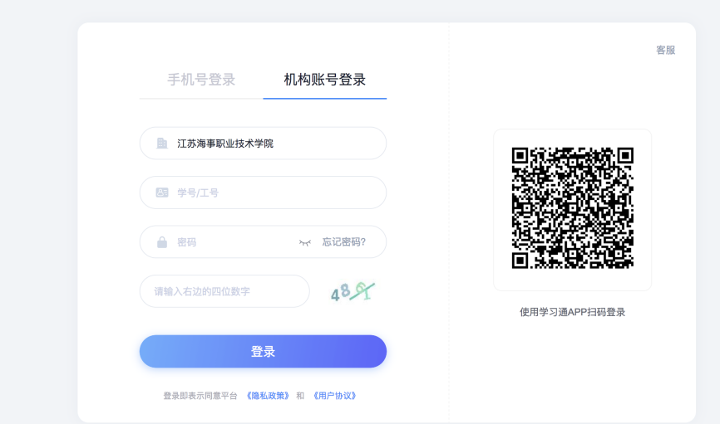
登陆界面
注意：网页登陆浏览器不要使用系统默认的IE浏览器，平台插件比较多，系统默认的浏览器有时显示不出。建议使用火狐、搜狗、谷歌，这3个浏览器。

1.2手机端登录
1. 下载学习通APP
扫描右方二维码，下载超星学习通APP或手机应用市场，搜索“学习通”下载。打开“学习通”，选择“其他登录方式”。
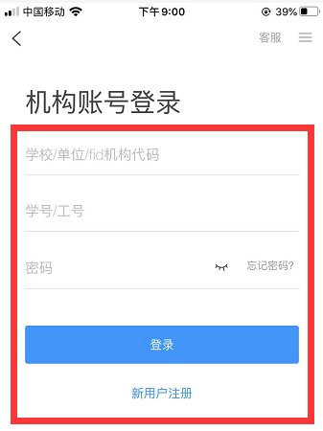
(1)学校/单位/fid机构代码:江苏海事职业技术学院
(2)学号/工号：学号
(3)密码:初始登录密码为s654321s（若已登录过则为自己更改过的密码，登录后需自行修改密码，密码修改后请同学们记住，并按新密码登录）
二、进入考试

2.1 电脑端考试
登录成功后，点击左侧“收件箱”，再点击所要考试的通知，在规定时间内完成考试。特别注意：一定要在考试时间截止前自己手动提交试卷！
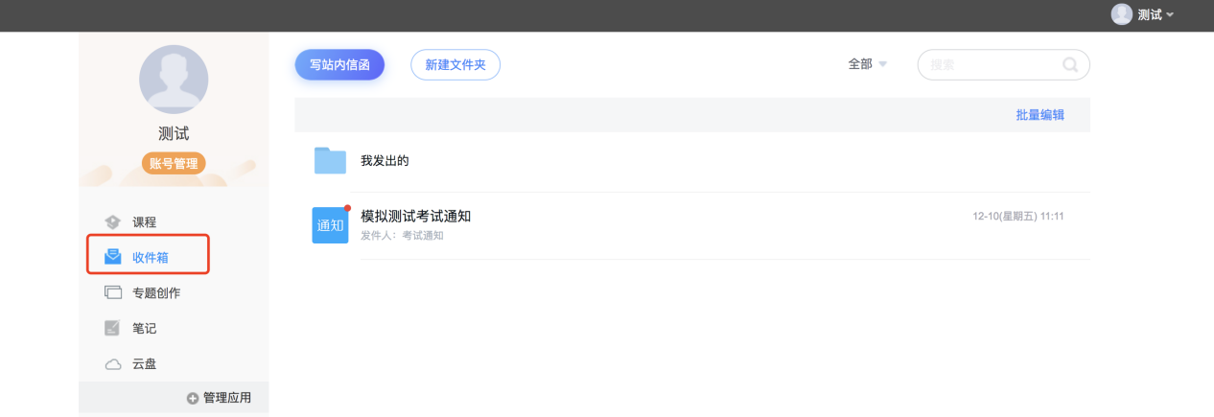

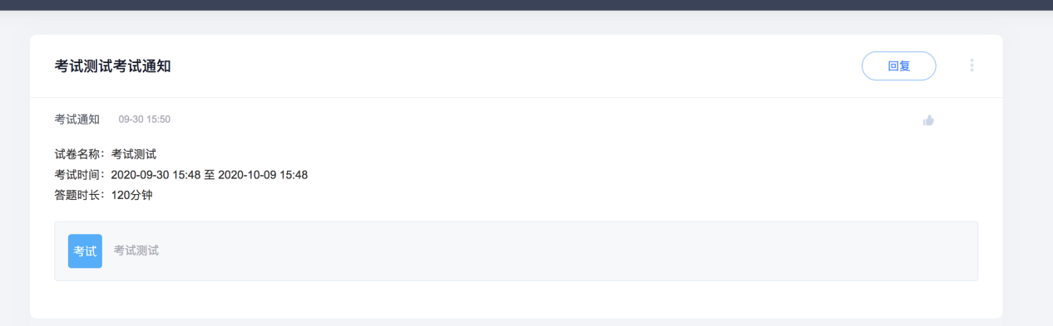
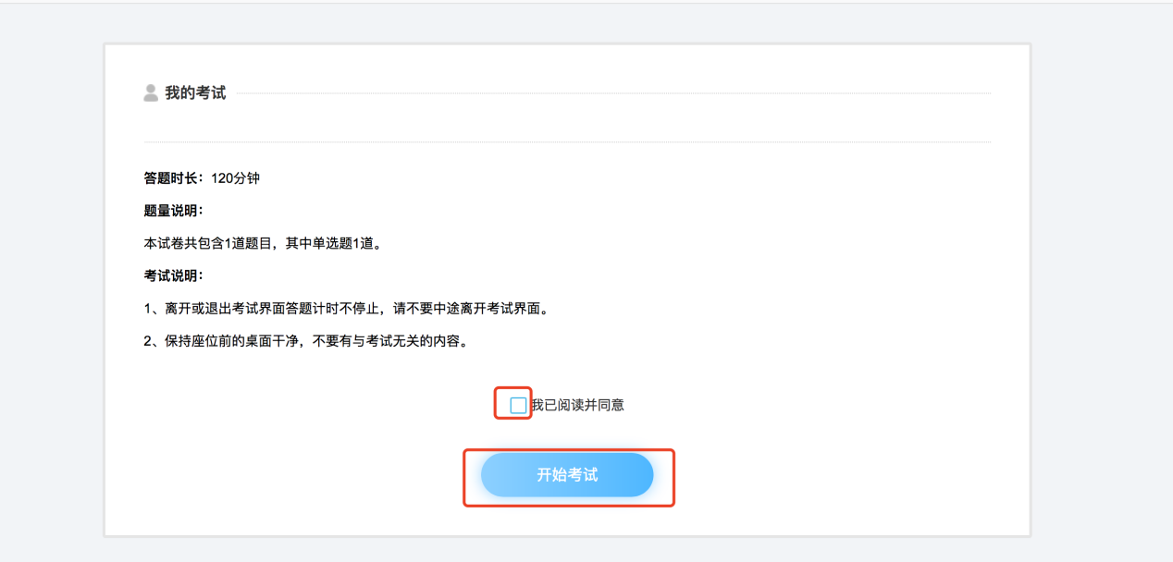
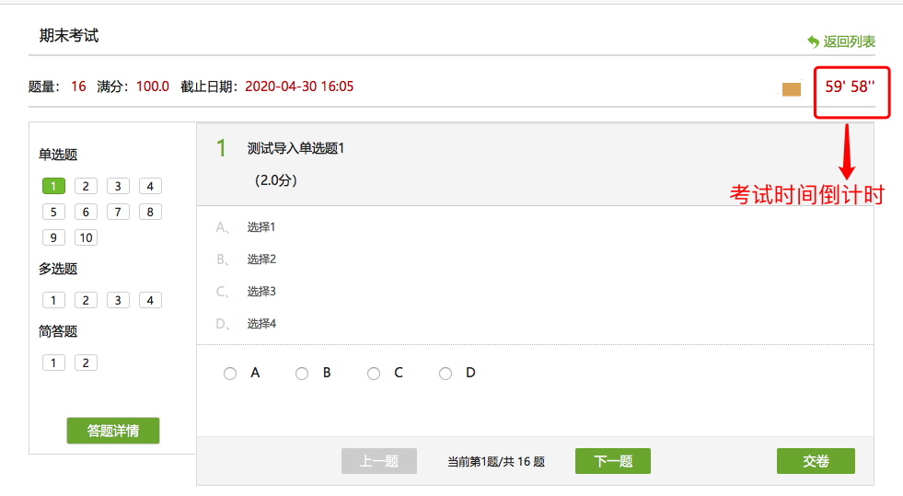
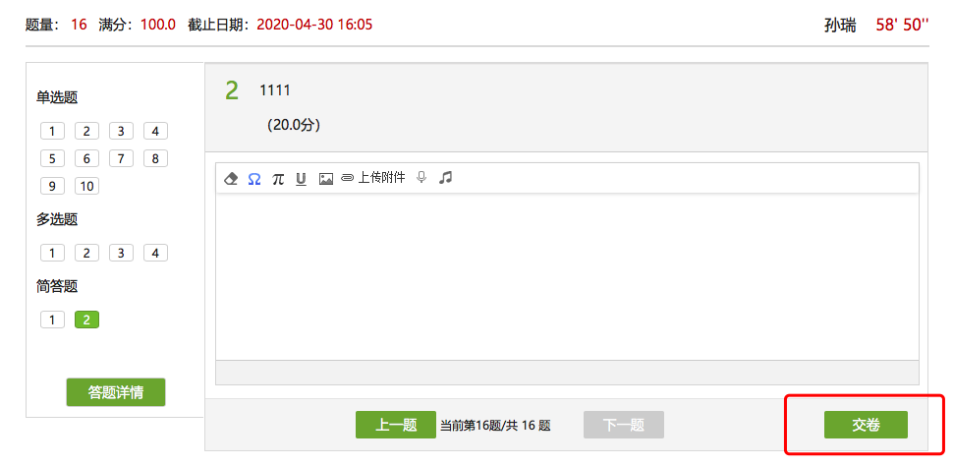

2.2 手机端考试
登录成功后，学校发起了考试通知，点击通知进入考试。
